**TRABAJO EN GRUPO – SISTEMA DE GESTIÓN DE BIBLIOTECA**

**Alumno:** Francisco Javier Araya Hernández.

**Fecha:** Viernes 6 de Septiembre de 2024

**DESARROLLO**

**1. Identificación de Entidades y Relaciones**

* A partir de la descripción anterior, identificar las entidades principales del sistema.

Las entidades identificadas del ejercicio son:

* Usuario.
* Préstamos
* Autores
* Libros
* Categorías
* Determinar atributos importantes de cada entidad.

A continuación los atributos importantes de cada entidad.

**Usuario**

* Id_autor.
* Nombre.
* Apellido.
* Nacionalidad

**Prestamos**

* Id_prestamo.
* Fecha_prestamo.
* Fecha_devolucion
* Estado_devolucion
* FK – id_libro
* FK – id_usuario

**Autores**

* Id_autor.
* Nombre.
* Apellido.
* Nacionalidad.

**Libros**

* Id_libro
* Titulo
* Año_publicacion
* FK - Id_autor

**Categoria**

* Id_categoria
* categoria
* Describir las relaciones entre las entidades.
* Relación Usuario – Prestamos (1:N) Relación de 1 a Muchos.

Esta relación es de 1 a muchos debido a que el usuario puede realizar muchos préstamos o peticiones de libros, pero cada préstamo o petición está asociado a un solo usuario.

* Relación Autores – Libros (1:N) Relación de 1 a Muchos.

Esta relación es de 1 a muchos debido a que un autor puede escribir muchos libros, pero cada libro es escrito por un solo autor.

* Relación Libros – Prestamos (1:N) Relación de 1 a Muchos.

Esta relación es de 1 a muchos debido a que un libro puede ser prestado o alquilado muchas veces, pero cada préstamo esta asociado a un solo libro en particular.

* Relación Libros – Categoria (N:M) Relación de Muchos a Muchos.

Esta relación es una relación muchos a muchos debido a que un libro puede pertenecer a múltiples categorías, y una categoría puede incluir muchos libros. Por lo tanto, ambos pueden estar asociados a varios registros uno del otro.  
Para romper esta relación se crea una nueva entidad llamada Libro-Categoria que se mostrará en el diagrama del Modelo Relacional más adelante.

**2. Crear el Modelo Entidad-Relación (MER)**

* Usar las entidades y atributos identificadas para crear el diagrama.
* Asegúrate de incluir las cardinalidades y restricciones necesarias.

En base al enunciado detallado y tal como se observa en el punto 1, estas serían las relaciones de las entidades con sus respectivas cardinalidades.

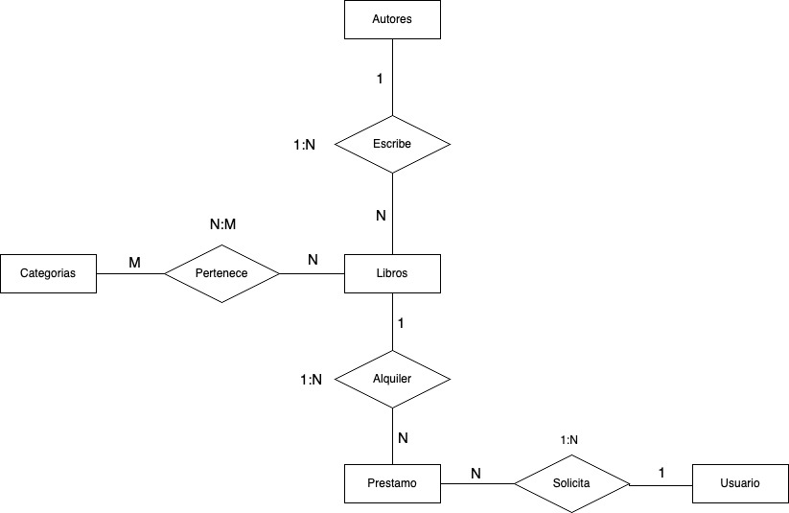

**3. Transformar el MER en Modelo Relacional (MR)**

* Transforma el diagrama MER que creaste en un Modelo Relacional.
* Define las tablas necesarias, junto con las claves primarias y claves foraneas que se usaran para relacionar las tablas.

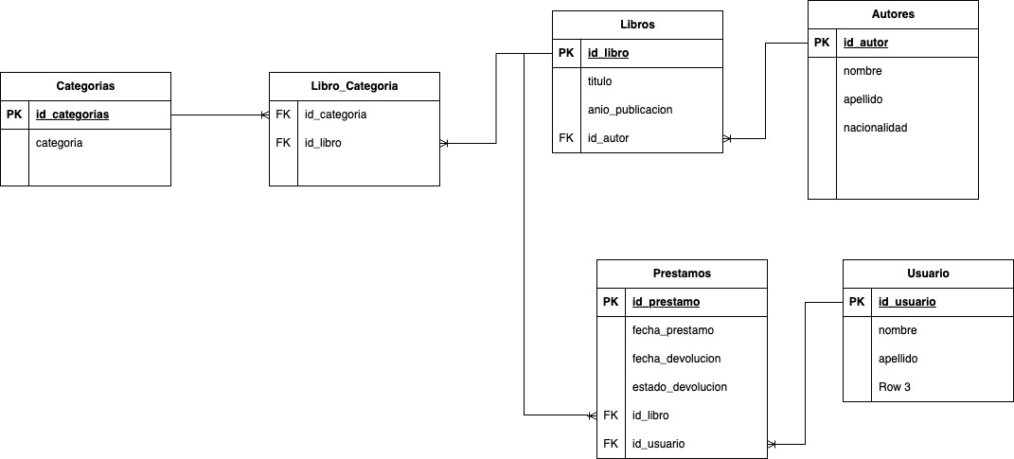

Modelo construido con Data Modeler

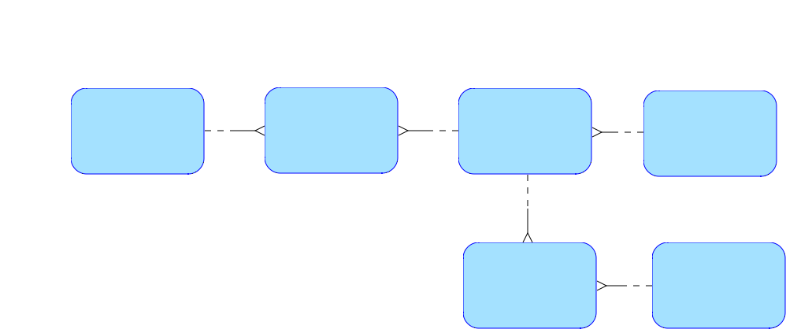

Pasándolo por Ingeniería.

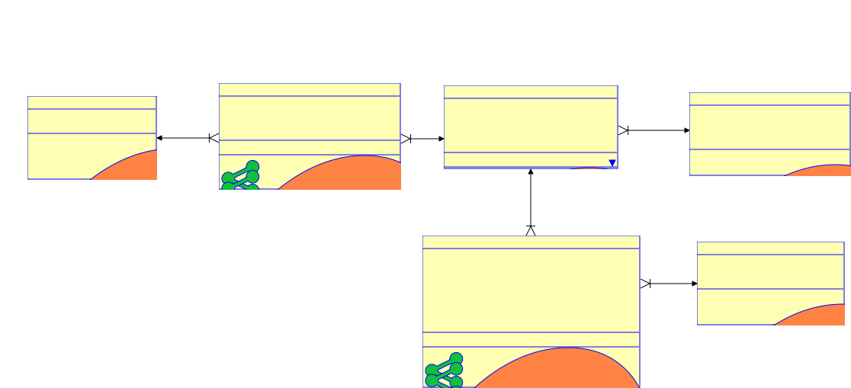

**4. Crear las tablas en SQL**

* Basado en tu Modelo Relacional, escribe las sentencias SQL necesarias para crear las tablas.
* Asegúrate de definir correctamente los tipos de datos y las restricciones necesarias para cada tabla.

-- TRABAJO SISTEMA DE GESTION DE BIBLIOTECA

-- Alumno: FRANCISCO JAVIER ARAYA HERNANDEZ

-- FECHA: Viernes 06/09/2024

-- Motor base de datos: PostgreSQL 16.4-Alpine

-- Creacion de la tabla Autores

**CREATE** **TABLE** autores(

id_autor serial **PRIMARY** **KEY**,

nombre**varchar** (50),

apellido**varchar** (50),

nacionalidad**varchar** (50)

);

-- Creacion de la tabla Usuarios

**CREATE** **TABLE** usuarios(

id_usuarioserial **PRIMARY** **KEY**,

nombre **varchar** (50),

apellido **varchar** (50)

);

-- Creacion de la tabla categoria

**CREATE** **TABLE** categoria(

id_categoriaserial **PRIMARY** **KEY**,

categoria **varchar** (100)

);

-- Creacion de la tabla Libros

**CREATE** **TABLE**libros(

id_libroserial **PRIMARY** **KEY**,

titulo**varchar** (100),

anio_publicacion**date**,

id_autor **int**,

**CONSTRAINT** libros_fk1_autor **FOREIGN** **KEY** (id_autor) **REFERENCES** autores (id_autor)

);

-- Creacion de la tabla Prestamos

**CREATE** **TABLE** prestamos(

id_prestamos serial **PRIMARY** **KEY**,

fecha_prestamo**date**,

fecha_devolucion**date**,

estado_devolucion**boolean**,

id_usuario **int**,

id_libro **int**,

**CONSTRAINT** prestamos_fk1_usuario **FOREIGN** **KEY** (id_usuario) **REFERENCES** usuarios (id_usuario),

**CONSTRAINT** prestamos_fk2_libro **FOREIGN** **KEY** (id_libro) **REFERENCES** libros (id_libro)

);

-- Creacion de la tabla intermedia Libro-Categoria

**CREATE** **TABLE** libro_categoria(

id_libro **int**,

id_categoria **int**,

**CONSTRAINT** pk_libro_categoria **PRIMARY** **KEY** (id_libro, id_categoria),

**CONSTRAINT** fk_libro **FOREIGN** **KEY** (id_libro) **REFERENCES** libros(id_libro),

**CONSTRAINT** fk_categoria **FOREIGN** **KEY** (id_categoria) **REFERENCES** categoria(id_categoria)

);

**5. Insertar Datos en las tablas**

* Inserte datos ficticios en cada una de las tablas para simular un sistema funcionando.
* Asegúrate de que los datos respeten las relaciones entre las tablas.

-- CARGA DE LA BASE DE DATOS

-- Insertar datos en la tabla Autores

**INSERT** **INTO** autores (nombre, apellido, nacionalidad) **VALUES**

(**'Juan'**, **'Pérez'**, **'Mexicano'**),

(**'Ana'**, **'García'**, **'Española'**),

(**'Luis'**, **'Fernández'**, **'Argentino'**),

(**'María'**, **'López'**, **'Colombiana'**),

(**'Carlos'**, **'Mendoza'**, **'Chileno'**),

(**'Laura'**, **'Sánchez'**, **'Peruana'**),

(**'Jorge'**, **'Martínez'**, **'Uruguayo'**),

(**'Sofía'**, **'Ramírez'**, **'Venezolana'**),

(**'Andrés'**, **'Morales'**, **'Boliviano'**),

(**'Isabel'**, **'Torres'**, **'Ecuatoriana'**),

(**'Daniel'**, **'Hernández'**, **'Salvadoreño'**),

(**'Paula'**, **'Jiménez'**, **'Guatemalteca'**),

(**'Pedro'**, **'Rojas'**, **'Hondureño'**),

(**'Carmen'**, **'Vega'**, **'Nicaragüense'**),

(**'Ricardo'**, **'Gómez'**, **'Panameño'**),

(**'Valentina'**, **'Pérez'**, **'Paraguaya'**),

(**'Alejandro'**, **'Castro'**, **'Boliviano'**),

(**'Natalia'**, **'Gutiérrez'**, **'Cubana'**),

(**'Santiago'**, **'Moreno'**, **'Dominicano'**),

(**'Camila'**, **'Salazar'**, **'Costarricense'**);

**INSERT** **INTO** usuarios (nombre, apellido) **VALUES**

(**'Pedro'**, **'Alvarez'**),

(**'Marta'**, **'Reyes'**),

(**'Luis'**, **'Serrano'**),

(**'Claudia'**, **'Castillo'**),

(**'Ricardo'**, **'Martín'**),

(**'Gabriela'**, **'Figueroa'**),

(**'Antonio'**, **'García'**),

(**'Daniela'**, **'Mendoza'**),

(**'Felipe'**, **'Herrera'**),

(**'Sandra'**, **'Ramírez'**),

(**'Javier'**, **'López'**),

(**'Verónica'**, **'Cano'**),

(**'Manuel'**, **'Torres'**),

(**'Andrea'**, **'Vásquez'**),

(**'Alejandro'**, **'Pérez'**),

(**'Carolina'**, **'Vega'**),

(**'Sergio'**, **'Mora'**),

(**'Laura'**, **'Ríos'**),

(**'Fernando'**, **'Ponce'**),

(**'Natalia'**, **'Gómez'**);

-- Insertar datos en la tabla Categoría

**INSERT** **INTO** categoria (categoria) **VALUES**

(**'Fantasía'**),

(**'Historia'**),

(**'Ciencia Ficción'**);

-- Insertar datos en la tabla Libros

**INSERT** **INTO** libros (titulo, anio_publicacion, id_autor) **VALUES**

(**'El poder del ahora'**, **'1997-10-01'**, 1),

(**'Cien años de soledad'**, **'1967-05-30'**, 2),

(**'Don Quijote de la Mancha'**, **'1605-01-16'**, 3),

(**'Orgullo y prejuicio'**, **'1813-01-28'**, 4),

(**'1984'**, **'1949-06-08'**, 5),

(**'La sombra del viento'**, **'2001-10-05'**, 6),

(**'El alquimista'**, **'1988-05-01'**, 7),

(**'Los detectives salvajes'**, **'1998-09-01'**, 8),

(**'El nombre de la rosa'**, **'1980-11-01'**, 9),

(**'La catedral del mar'**, **'2006-01-01'**, 10),

(**'El fin de la soledad'**, **'2016-03-01'**, 11),

(**'El libro de la selva'**, **'1894-10-01'**, 12),

(**'Mujer y hombre'**, **'2009-05-01'**, 13),

(**'El día de mañana'**, **'2018-02-01'**, 14),

(**'La isla del tesoro'**, **'1883-11-14'**, 15),

(**'Los pilares de la Tierra'**, **'1989-01-01'**, 16),

(**'La chica del tren'**, **'2015-01-13'**, 17),

(**'El gran Gatsby'**, **'1925-04-10'**, 18),

(**'El código Da Vinci'**, **'2003-03-18'**, 19),

(**'El juego del ángel'**, **'2008-11-01'**, 20);

-- Insertar datos en la tabla Prestamos

**INSERT** **INTO** prestamos (fecha_prestamo, fecha_devolucion, estado_devolucion, id_usuario, id_libro) **VALUES**

(**'2024-01-01'**, **'2024-01-15'**, **true**, 1, 1),

(**'2024-01-05'**, **NULL**, **false**, 2, 2),

(**'2024-01-10'**, **'2024-01-25'**, **true**, 3, 3),

(**'2024-01-15'**, **'2024-01-30'**, **true**, 4, 4),

(**'2024-01-20'**, **NULL**, **false**, 5, 5),

(**'2024-01-25'**, **'2024-02-10'**, **true**, 6, 6),

(**'2024-01-30'**, **'2024-02-15'**, **true**, 7, 7),

(**'2024-02-01'**, **NULL**, **false**, 8, 8),

(**'2024-02-05'**, **'2024-02-25'**, **true**, 9, 9),

(**'2024-02-10'**, **'2024-03-01'**, **true**, 10, 10),

(**'2024-02-15'**, **NULL**, **false**, 11, 11),

(**'2024-02-20'**, **'2024-03-10'**, **true**, 12, 12),

(**'2024-03-01'**, **'2024-03-15'**, **true**, 13, 13),

(**'2024-03-05'**, **NULL**, **false**, 14, 14),

(**'2024-03-10'**, **'2024-03-25'**, **true**, 15, 15),

(**'2024-03-15'**, **'2024-04-01'**, **true**, 16, 16),

(**'2024-03-20'**, **NULL**, **false**, 17, 17),

(**'2024-03-25'**, **'2024-04-10'**, **true**, 18, 18),

(**'2024-04-01'**, **'2024-04-15'**, **true**, 19, 19),

(**'2024-04-05'**, **NULL**, **false**, 20, 20);

-- Insertar datos en la tabla Libro-Categoría

**INSERT** **INTO** libro_categoria (id_libro, id_categoria) **VALUES**

(1, 1),

(1, 2),

(2, 2),

(2, 3),

(3, 2),

(3, 1),

(4, 1),

(4, 3),

(5, 3),

(5, 2),

(6, 1),

(6, 2),

(7, 3),

(7, 1),

(8, 2),

(8, 3),

(9, 3),

(9, 1),

(10, 2),

(10, 3);

**6. Consultas SQL**

* Muestra los títulos de los libros que han sido prestados por un usuario determinado (por ejemplo, con id_persona = 1).

-- Titulos de los libros prestados a un usuario determinado

-- Forma 1

**SELECT** *l*.titulo

**FROM** prestamos *p*

**JOIN** libros *l* **ON** *p*.id_libro = *l*.id_libro

**WHERE** *p*.id_usuario = 5;

-- Forma 2

**SELECT** titulo

**FROM** libros

**WHERE** id_libro **IN** (**SELECT** id_libro **FROM** prestamos **WHERE** id_usuario = 5);

Resultado.

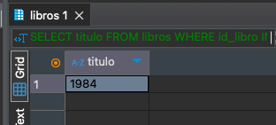

* Muestra los títulos de los libros que pertenecen a una categoría seleccionada (por ejemplo, con id_categoria = 2).

-- Mostrar titulos de categoria seleccionada.

-- Forma 1

**SELECT** *l*.titulo

**FROM** libros *l*

**JOIN** libro_categoria *lc* **ON** *l*.id_libro = *lc*.id_libro

**WHERE** *lc*.id_categoria = 2;

-- Forma2

**SELECT** *l*.titulo

**FROM** libros *l*

**WHERE** id_libro **IN** (**SELECT** id_libro **FROM**libro_categoria *lc* **WHERE** id_categoria = 2);

Resultado

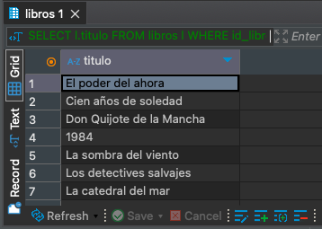

* Muestra los préstamos que no han sido devueltos, es decir, aquellos donde la fecha de devolución es NULL.

-- Muestra los libros que no han sido devueltos (NULL)

--Forma 1

**SELECT** *

**FROM** prestamos

**WHERE** fecha_devolucion **IS** **NULL**;

-- Forma 2

**SELECT** *

**FROM** prestamos

**WHERE** estado_devolucion = **FALSE** ;

-- Forma 3 devolviendo nombres y apellidos

**SELECT** *p*.id_prestamos, *p*.fecha_prestamo, *p*.fecha_devolucion, *u*.nombre, *u*.apellido

**FROM** prestamos *p*

**JOIN** usuarios *u* **ON** *p*.id_usuario = *u*.id_usuario

**WHERE** *p*.fecha_devolucion **IS** **NULL** ;

-- Forma 4

**SELECT** *p*.id_prestamos, *p*.fecha_prestamo, *p*.estado_devolucion, *u*.nombre, *u*.apellido

**FROM**prestamos *p*

**JOIN** usuarios *u* **ON** *p*.id_usuario = *u*.id_usuario

**WHERE** *p*.estado_devolucion = **FALSE** ;

Resultado Forma 1

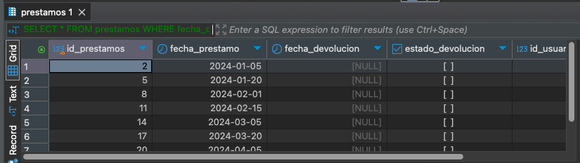

Resultado Forma 2



Resultado Forma 3

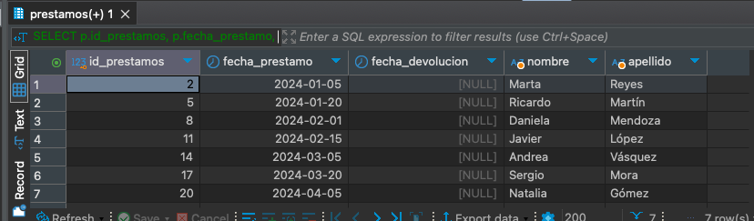

Resultado Forma 4

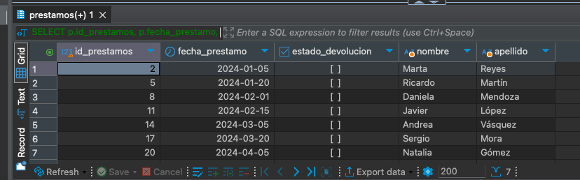

* Muestra los nombres y apellidos de los usuarios que han prestado un libro especifico (por ejemplo, con id_libro = 3).

-- Muestra los nombres y apellidos de los usuarios que han prestado un libro especifico

-- Forma 1

**SELECT** *u*.nombre, *u*.apellido

**FROM** usuarios *u*

**JOIN** prestamos *p* **ON** *u*.id_usuario = *p*.id_usuario

**WHERE** *p*.id_libro = 3;

— Forma 2

**SELECT** *u*.nombre, *u*.apellido

**FROM** usuarios *u*

**JOIN** prestamos *p* **ON** *u*.id_usuario = *p*.id_usuario

**WHERE** *p*.id_libro = *u*.id_usuario ;

-- Forma 3 uniendo el titulo del libro prestado

**SELECT** *u*.nombre, *u*.apellido, *l*.titulo

**FROM** usuarios *u*

**JOIN** prestamos *p* **ON** *u*.id_usuario = *p*.id_usuario

**JOIN** libros *l* **ON** *p*.id_libro = *l*.id_libro

**WHERE** *l*.id_libro = *p*.id_libro;

Resultado Forma 1

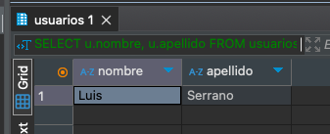

Resultado Forma 2

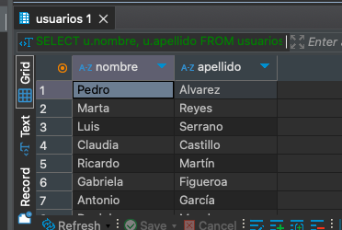

Resultado Forma 3

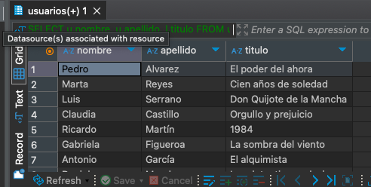

* Muestra las categorías a las que esta asociado un libro determinado (por ejemplo, con id_libro = 4).

-- Muestra las categorías a las que esta asociado un libro determinado (por ejemplo, con id_libro = 4).

**SELECT** *c*.categoria

**FROM** categoria *c*

**JOIN** libro_categoria *lc* **ON** *c*.id_categoria = *lc*.id_categoria

**WHERE** *lc*.id_libro = 4;

Resultado

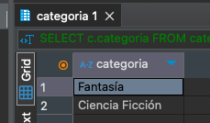

* Muestra los prestamos que fueron realizados en una fecha determinada (por ejemplo, el 1 de septiembre de 2024).

-- Muestra los préstamos que fueron realizados en una fecha determinada (por ejemplo, el 1 de septiembre de 2024).

**SELECT** *

**FROM** prestamos

**WHERE** fecha_prestamo = **'2024-03-01'**;

